“Buscando palabras”
¡Pon mucha atención en cada pregunta y responde!
- ¿Te gusta leer?
- ¿Qué te gusta leer?
- ¿Prefieres leer en voz alta o en voz baja?
- ¿Tienes algún cuento favorito?, ¿Cuál es?
Actividad 1:
- Lee con atención el siguiente texto
- Encierra todas las palabras que no conozcas con un lápiz de tu color favorito

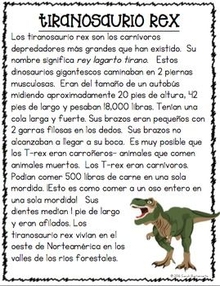
Actividad 2:
- Escribe máximo 7 palabras que hayas encerrado en él texto y en un diccionario busca su significado y luego escribe
- Luego lee en voz alta cada una de las definiciones

1.

2.

3.

4.

5.

6.

7.

Actividad 3:
- Con tu imaginación y con las palabras que buscaste en el diccionario crea 5 oraciones breves.
- Luego lee cada una de las oraciones en voz alta

1.

2.

3.

4.

5.

Autoevaluación
- ¡Lee con mucha atención!
Indicadores | Lo logré (color verde) | Necesite ayuda, pero lo logré (color amarillo) | No lo logré  (color rojo)
Leí el texto en voz alta
Me costó leer el texto
Encerré todas las palabras que no conocía del texto
Escribí y leí cada una de las definiciones de las palabras en el diccionario
Escribí las palabras con letra legible

Leí cada oración en voz alta

